Приложение

Приложение 1

**План – сетка**

|  |  |
| --- | --- |
| **Дата** | **Мероприятие** |
| **01.06.19**  **(суббота)** | *Общее мероприятие:*  Конкурс рисунков на асфальте к Дню защиты детей «Мы – дети этой планеты»  - организационные сборы  - входящее анкетирование  - игры на знакомство, на сплочение  - выбор названия отряда  - создание отрядных уголков, эмблемы  - подбор материалов к представлению своего отряда:  разучивание девизов, речёвок, песен.  **Выход:** в Русский республиканский драматический  театр имени М. Ю. Лермонтова "Здравствуй, лето".  *Работа с глухими и слабослышащими детьми:*  игра: «Давайте поближе познакомимся!» |
| **03.06.19**  **(понедельник)** | *Общее мероприятие:*  **Развлекательно-познавательное мероприятие** "Ярмарка профессий".  **Литературный диспут** «Кем быть и каким быть?»  **Конкурс рисунков** «Все профессии важны!»  - игры на выявление лидера, на сплочение коллектива  - формирование органов самоуправления отрядов  - подготовка творческих номеров к открытию лагерной смены  *Работа с глухими и слабослышащими детьми:*  отработка словаря «Моя любимая профессия».  **Практическая пожарная тренировка по эвакуации воспитанников лагеря.** |
| **04.06.19**  **(вторник)** | *Общее мероприятие:*  Открытие летней смены. Адаптация, погружение в легенду смены.  **«Добро пожаловать в Багульникоград!»**  **Игра по станциям «Дорога в страну профессий».**  *Работа с глухими и слабослышащими детьми:*  отработка словаря «Я+ТЫ=МЫ». |
| **I Модуль «Общение»** | |
| **05.06.19**  **(среда)** | *Общее мероприятие:*  **Открытие Малых Олимпийских игр** «Багульникограда»  **Мастер-классы:** поделки и иллюстрации по сказкам А.С. Пушкина.  *Работа с глухими и слабослышащими детьми:*  работа над произношением «Расскажи, что ты сделал своими руками». |
| **06.06.19**  **(четверг)** | *Общее мероприятие:*  **«Будем дружить!»** Встреча с ведущими спортсменами спортивной школы по адаптивному спорту «Ирбис».  **"Пресс-конференция"** с лучшим спортсменом Республики Хакасия по адаптивному спорту **– Вадимом Трунов**ым, мастером спорта России международного класса по легкой атлетике среди лиц с поражением опорно-двигательного аппарата, и тренером спортсмена – **Михаилом Хоботовым.**  *Работа с глухими и слабослышащими детьми:*  "Профессия тренер" |
| **07.06.19**  **(пятница)** | *Общее мероприятие:*  «Алло, мы ищем таланты!» - **театрализованное представление.**  **Познавательное мероприятие** «О театре несколько слов».  **Мастер-класс по актерскому мастерству** «Секреты закулисья театра».  - подведение итогов  - награждение лучших подмастерьев  *Работа с глухими и слабослышащими детьми:*  *работа над словарём* "Профессии театра" |
| **II Модуль "Креативность"** | |
| **08.06.19**  **(суббота)** | *Общее мероприятие:*  «Город профессий» **- встреча с представителями ГБПОУ РХ Хакасский колледж профессиональных технологий, экономики и сервиса*.***  **Конкурс фотографий и поделок** «Дары профессий».  **Акция** "Цветочная клумба"  **Выход** в парк ландшафтного дизайна "Сады мечты".  *Работа с глухими и слабослышащими детьми:*  отработка словаря по теме: «Ландшафтный дизайнер» |
| **10.06.19**  **(понедельник)** | *Общее мероприятие:*  **Шоу "Мир в радуге профессий".**  **Выход** в учебный центр "Эстетика"  **Конкурс** "Праздник причёски"  *Работа с глухими и слабослышащими детьми:*  отработка словаря по теме: "Профессия парикмахер. Визажист". |
| **11.06.19**  **(вторник)** | *Общее мероприятие:*  **КВН "Поварское дело не ремесло, а искусство!"**  Кондитерский мастер-класс в кафе "Малинники".  **Акция** "Рецепт хорошего настроения".  - подведение итогов  -награждение лучших подмастерьев  *Работа с глухими и слабослышащими детьми:*  составление эссе "Профессия повар" |
| **12.06.19**  **(среда)** | **ДЕНЬ СОУ** |
| **III Модуль «Сотрудничество»** | |
| **13.06.19**  **(четверг)** | *Общее мероприятие:*  **Интеллектуальные состязания "Капитаны книжных морей".**  **Выход** в Хакасскую республиканскую детскую библиотеку.  **Книжная выставка** "Через профессию к успеху"  **Конкурс сочинений** "Моя мечта о будущей профессии".  **Беседа:**«С книгой по жизни».  *Работа с глухими и слабослышащими детьми:*  отработка словаря по теме: «Библиотекарь» |
| **14.06.19**  **(пятница)** | *Общее мероприятие:*  **Конкурсно - развлекательная игра "Путешествие письма".**  Учимся писать письма. "Письмо другу".  **Выход** на почту «Отправь письмо близким».  **Аппликация** «Марка для письма»  *Работа с глухими и слабослышащими детьми:*  отработка словаря по теме «Почтальон» |
| **15.06.19**  **(суббота)** | *Общее мероприятие:*  **Познавательная викторина "Компьютерная грамотность".**  **Беседа** "Компьютер – мой друг и помощник".  - подведение итогов  -награждение лучших подмастерьев  *Работа с глухими и слабослышащими детьми:*  отработка словаря по теме: «Правила безопасности при работе с компьютером». |
| **IV Модуль "Рассудительность"** | |
| **17.06.19**  **(понедельник)** | *Общее мероприятие:*  **Конкурс-презентация стенгазет «Здравствуй, дорогая редакция!»**  **Выход** в ГАУ РХ «Редакция газеты «Хакасия».Встреча со специалистами средств массовой информации.  **Мастер-класс** «Школа юного блоггера».  *Работа с глухими и слабослышащими детьми:*  отработка словаря по теме «Люди каких профессий работают в нашей школе» |
| **18.06.19**  **(вторник)** | *Общее мероприятие:*  **Игровая программа**«Телемания».  Экскурсии в ГТРК «Хакасия»  **Мастер - класс** по монтажу видеосюжетов.  **Конкурс презентаций и видеороликов** "Синема-центр"  *Работа с глухими и слабослышащими детьми:*  Беседа «Я смотрю телевизор» |
| **19.06.19**  **(среда)** | *Общее мероприятие:*  Творческая викторина «Знатоки живописи».  Конкурс рисунков «Дерево семейных профессий».  **Конкурс - оформление беседок** "Юный художник"  **«Арт-мастерская»** - учимся оформлять своими руками.  - подведение итогов  - награждение лучших подмастерьев  *Работа с глухими и слабослышащими детьми:*  отработка словаря по теме «Профессия художник-оформитель». |
| **V Модуль "Уверенность"** | |
| **20.06.19**  **(четверг)** | *Общее мероприятие:*  **День высокой моды в Багульникограде.**  Экскурсия в ателье с предварительной беседой о профессиях закройщик, швея.  **Круглый стол** "В мир профессий"  *Работа с глухими и слабослышащими детьми:*  Беседа: "Профессии: закройщик, швея" |
| **21.06.19**  **(пятница)** | *Общее мероприятие:*  **Экскурсия: «**В гостях у «Пожарной части». Знакомство с профессией «Пожарный». Выставка специализированной техники.  **Эстафета** «Смелые, ловкие, умелые».  *Работа с глухими и слабослышащими детьми:* мини-сочинение «Профессии моей семьи», «Хочу стать…». |
| **22.06.19**  **(суббота)** | *Общее мероприятие:*  **В гостях у кинологической службы. Показательные выступления служебных собак.**  **Беседа:** "Что мы знаем о профессии кинолога?"  **Создание социальной рекламы** «Твоя профессия».  - подведение итогов  - награждение лучших подмастерьев  - подготовка к закрытию смены  *Работа с глухими и слабослышащими детьми:*  "Есть такая профессия - кинолог". |
| **24.06.19**  **(понедельник)** | *Общее мероприятие:*  **Закрытие Малых Олимпийских игр.**  **Составление каталога профессий: "**Что? Где? Когда? Информация о профессиях".  **Создание электронных помощников о профессиях.**  - подготовка творческих номеров к закрытию смены  **Психологический тренинг** "Познай самого себя".  *Работа с глухими и слабослышащими детьми:*  Показ видеофильмов о профессиях«Мир профессий и твоё место в нём». Словарь новых профессий. |
| **25.06.19**  **(вторник)** | *Общее мероприятие:*  **Музыкальный вернисаж** «Яркие моменты из жизни "Багульникограда».  - торжественная линейка подведения итогов, вручения грамот.  **Я – мастер!** Сделай своими руками подарки друзьям.  1 отр.: «Обращение к друзьям».  2 отр.: «Пожелание на память».  3 отр.: «Я вам сказать хочу».  4 отр.: «Что пожелать вам, мальчишки и девчонки?»  *Работа с глухими и слабослышащими детьми:*  Мои впечатления от посещения лагеря. |

Приложение 2

**Город Багульникоград**

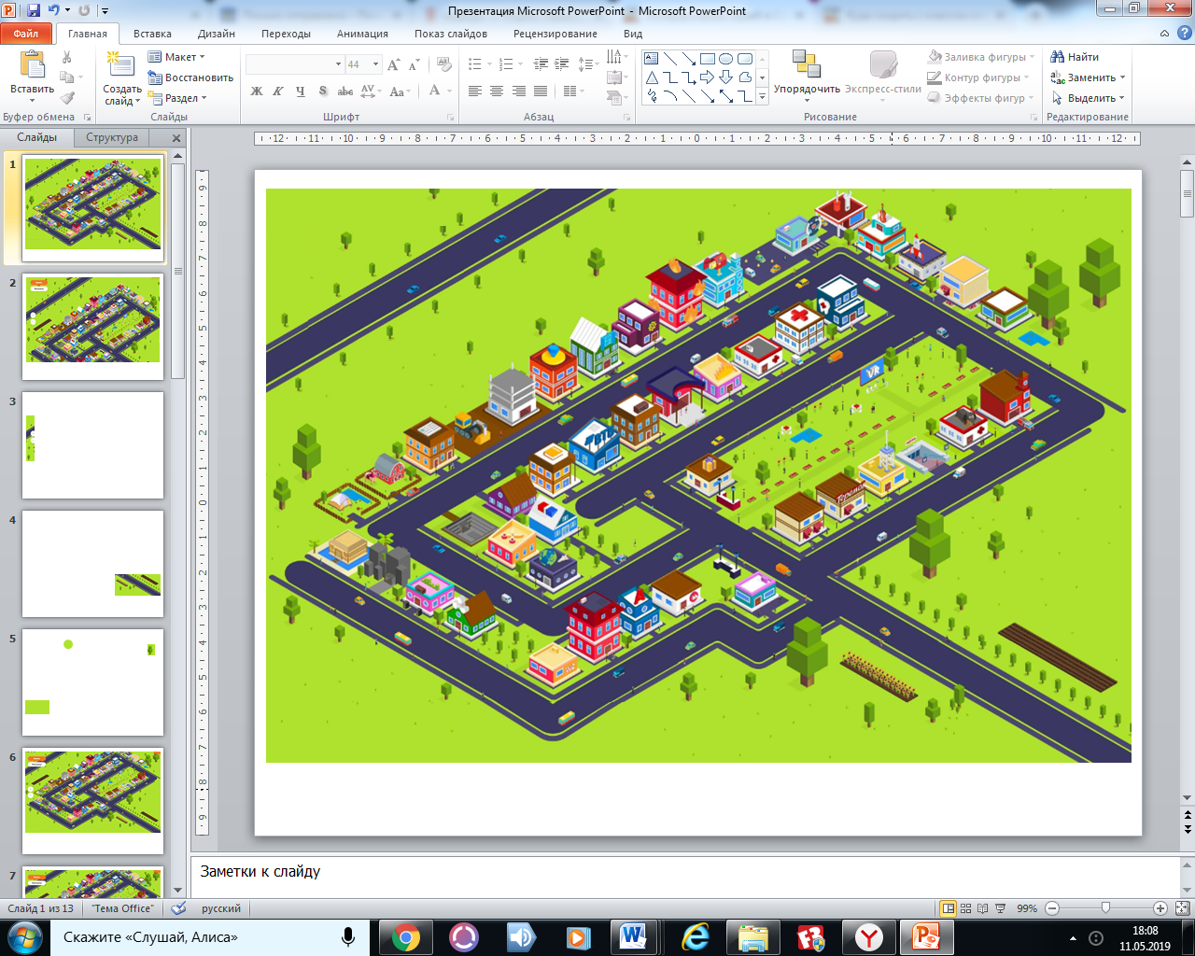

Приложение 3

**Удостоверение гражданина**



Приложение 4

**Трудовая книжка**

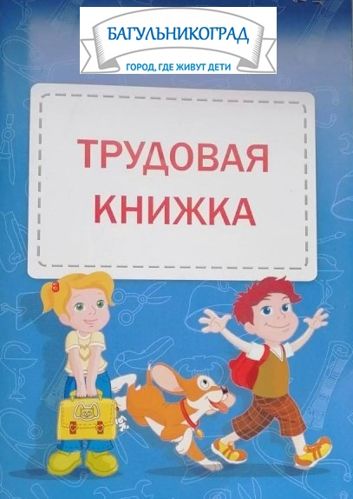

Приложение 5

**Система стимулирования**

Модуль «Общение» Модуль «Креативность»







****Модуль «Сотрудничество» Модуль «Рассудительность»







Модуль «Уверенность»





Приложение 6

**Навыки-человечки**

 Коммуникатор Креативщик Союзник

 Разумник Смельчак

Мастер



Приложение 7

**Мобильное приложение**

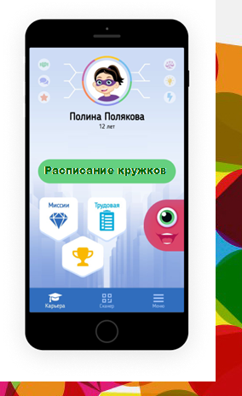

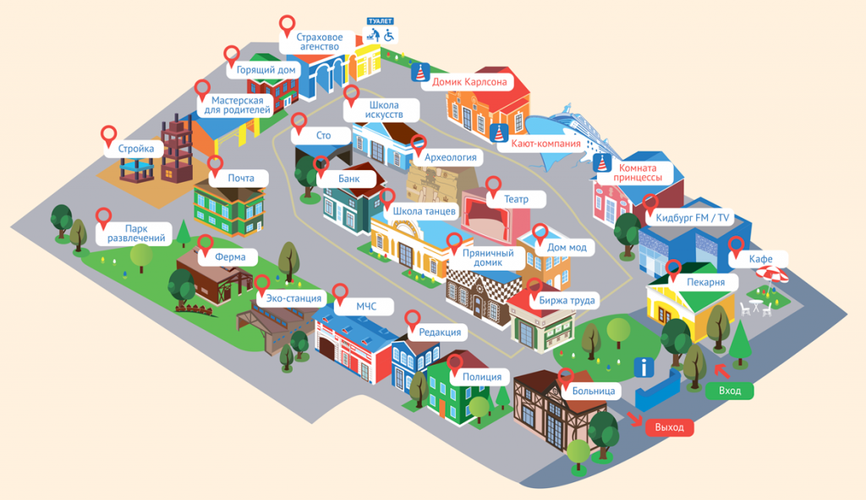

Приложение 8

**Гимн Багульникограда**

В мире различные есть города,

Но привели нас сегодня сюда

Много дорог, много путей

В город Багульник - в Город Детей,

В город Багульник - в Город Детей.

Нужен строитель, чтоб дом возводить,

Нужен учитель, чтоб в школе учить,

Нужен и доктор и программист,

В деле любом нужен специалист,

В деле любом нужен специалист.

Нужно кому-то машины водить,

Нужно кому-то пожары тушить.

Учат нас здесь заниматься трудом.

Город Багульник - это наш дом,

Город Багульник - это наш дом.

Здесь побывав, мы вернёмся опять,

Чтобы по жизни успешно шагать.

Вместе играя, учась и творя,

****Снова в Багульник идем мы, друзья.

Снова в Багульник идем мы, друзья.

Приложение 9

**Грамота, благодарность, диплом.**

|  |  |
| --- | --- |
| C:\Users\Пользователь\Desktop\Программа лагеря 2019 ЛИЛЯ\Лазарева Анастасия  Моя будущая профессия 2017.jpg**C:\Users\Пользователь\Desktop\Программа лагеря 2019 ЛИЛЯ\GramotaShabloni23.jpg** | **C:\Users\Пользователь\Desktop\Программа лагеря 2019 ЛИЛЯ\G36.jpgC:\Users\Пользователь\Desktop\Программа лагеря 2019 ЛИЛЯ\G24 - копия.jpg** |

Приложение 10

**Флаг «Багульника»**

В толковом словаре Даля Земной шар символизируется как третья от солнца планета, вращающаяся вокруг своей оси и вокруг солнца. В нашей символике – это все добрые дела, которые считаются частью всей вселенной.

Дети разных народов, как часть планеты, несут только доброе и светлое. Без них не может быть полноценной ни одна семья.

Всё вместе символизирует дружбу и единство.

Поэтому на нашем флаге изображена эмблема, которая считается символом мира, добра, дружбы и единства в каждой семье и мире в целом.



Приложение 11

**Наши законы**



Каждая минута жизни – твой ШАНС сделать полезное дело!



Оценивай себя и своих товарищей не по словам, а по реальным отношениям и поступкам.



Веди здоровый образ жизни! Твой образ жизни – пример для подражания.



Обещаешь – сделай!



Найди того, кто нуждается в твоей поддержке, помоги ему и защити его.



Бережно относись к окружающей природе.



Ничто не стоит так дешево и не ценится так дорого, как вежливость.



Будь доброжелателен ко всем, чаще улыбайся. Хорошее настроение - залог здоровья и успеха.

Приложение 12

**Понятийный словарь программы**

**Подмастерье** – работник, не имевший собственной мастерской и работавший по найму у полноправного члена цеха - мастера. Проработав несколько лет у мастера, подмастерье мог сам стать мастером.

**Мастер** *-* человек, достигший высокого искусства в своем деле, вкладывающий в свой труд смекалку, творчество, делающий предметы необычные и оригинальные, а также превосходно знающий своё ремесло.

**Библиотекарь** - специалист, который отвечает за сохранность и систематизацию библиотечного фонда, а также удовлетворяет информационные запросы пользователей библиотек.

**Почтальон -** разносчик почты ( [писем](https://ru.wikipedia.org/wiki/%D0%9F%D0%B8%D1%81%D1%8C%D0%BC%D0%BE" \o "Письмо), [газет](https://ru.wikipedia.org/wiki/%D0%93%D0%B0%D0%B7%D0%B5%D1%82%D0%B0), [посылок](https://ru.wikipedia.org/wiki/%D0%9F%D0%BE%D1%81%D1%8B%D0%BB%D0%BA%D0%B0), [телеграмм](https://ru.wikipedia.org/wiki/%D0%A2%D0%B5%D0%BB%D0%B5%D0%B3%D1%80%D0%B0%D0%BC%D0%BC%D0%B0)) по адресам.

**Актёр –** исполнитель ролей в кино и театре.

**Пожарный -** работник подразделения профессиональной пожарной охраны.

**Кинолог –** специалист, который разводит, содержит и дрессирует собак.

**Повар –** мастер по приготовлению пищи.

**Парикмахер -** мастер в парикмахерской – предприятии, где бреют, стригут, причесывают.

**Закройщик -** мастер по закрою материала для шитья платья, обуви.

Швея – портниха, работница по шитью чего-либо.

**Редактор –** специалист, который редактирует (проверяет и исправляет текст при подготовке к печати); руководитель печатного издания.

**Ландшафтный дизайнер - с**пециалист по художественной организации садов, парков, приусадебных участков

**Визажист –** специалист в области макияжа, создания образа с помощью средств, искусства макияжа.

**Блоггер –** человек, который ведет в интернете свой блог.